

**О внесении изменений и дополнений в постановление акимата Мангистауской
области от 18 июня 2014 года № 154 "Об утверждении регламентов
государственных услуг в области технической инспекции"**

***Утративший силу***

Постановление акимата Мангистауской области от 30 октября 2014 года № 269. Зарегистрировано Департаментом юстиции Мангистауской области 28 ноября 2014 года № 2538. Утратило силу - постановлением акимата Мангистауской области от 21 октября 2015 года № 317

      Сноска. Утратило силу постановлением акимата Мангистауской области от 21.10.2015 № 317(вводится в действие по истечении десяти календарных дней после дня его первого официального опубликования).

      Примечание РЦПИ.  
      В тексте документа сохранена пунктуация и орфография оригинала.

      В соответствии с Законом Республики Казахстан от 15 апреля 2013 года «О государственных услугах» и приказом Министра экономики и бюджетного планирования Республики Казахстан от 12 мая 2014 года № 133 «О внесении изменений и дополнения в приказ Министра экономики и бюджетного планирования Республики Казахстан от 14 августа 2013 года № 249 «Об утверждении Правил по разработке стандартов и регламентов государственных услуг» (зарегистрировано в Реестре государственной регистрации нормативных правовых актов за № 9432) акимат области **ПОСТАНОВЛЯЕТ:**  
      1. Внести в постановление акимата Мангистауской области от 18 июня 2014 года № 154 «Об утверждении регламентов государственных услуг в области технической инспекции» (зарегистрировано в Реестре государственной регистрации нормативных правовых актов за № 2480, опубликовано 4 августа 2014 года в информационно-правовой системе «Әділет») следующие изменения и дополнения:  
      в регламенте государственной услуги «Регистрация и выдача свидетельства о государственной регистрации залога тракторов и изготовленных на их базе самоходных шасси и механизмов, прицепов к ним, включая прицепы со смонтированным специальным оборудованием, самоходных сельскохозяйственных, мелиоративных и дорожно-строительных машин и механизмов, а также специальных машин повышенной проходимости», утвержденного указанным постановлением:  
      пункт 8 изложить в следующей редакции:  
      «8. Описание последовательности процедур (действий) сопровождается блок-схемой согласно приложению 1 к настоящему регламенту государственной услуги «Регистрация и выдача свидетельства о государственной регистрации залога тракторов и изготовленных на их базе самоходных шасси и механизмов, прицепов к ним, включая прицепы со смонтированным специальным оборудованием, самоходных сельскохозяйственных, мелиоративных и дорожно-строительных машин и механизмов, а также специальных машин повышенной проходимости» (далее – Регламент).»;  
      дополнить пунктом 9 следующего содержания:  
      «9. Подробное описание последовательности процедур (действий), взаймодействий структурных подразделений (работников) услугодателя в процессе оказания государственной услуги отражается в справочнике бизнес-процессов оказания государственной услуги согласно приложению 2 к настоящему Регламенту. Справочник бизнес-процессов оказания государственной услуги размещается на веб-портале «электронного правительства», интернет-ресурсе услугодателя.»;  
      приложение к регламенту государственной услуги «Регистрация и выдача свидетельства о государственной регистрации залога тракторов и изготовленных на их базе самоходных шасси и механизмов, прицепов к ним, включая прицепы со смонтированным специальным оборудованием, самоходных сельскохозяйственных, мелиоративных и дорожно-строительных машин и механизмов, а также специальных машин повышенной проходимости» изложить в новой редакции согласно приложению 1 к настоящему постановлению;  
      дополнить приложением 2 согласно приложению 2 к настоящему постановлению;  
      в регламенте государственной услуги «Выдача удостоверений на право управления тракторами и изготовленными на их базе самоходными шасси и механизмами, самоходными сельскохозяйственными, мелиоративными и дорожно-строительными машинами и механизмами, а также специальными машинами повышенной проходимости», утвержденного указанным постановлением:  
      пункт 8 изложить в следующей редакции:  
      «8. Описание последовательности процедур (действий) сопровождается блок-схемой согласно приложению 1 к настоящему регламенту государственной услуги «Выдача удостоверений на право управления тракторами и изготовленными на их базе самоходными шасси и механизмами, самоходными сельскохозяйственными, мелиоративными и дорожно-строительными машинами и механизмами, а также специальными машинами повышенной проходимости» (далее – Регламент).»;  
      дополнить пунктом 11 следующего содержания:  
      «11. Подробное описание последовательности процедур (действий), взаимодействий структурных подразделений (работников) услугодателя в процессе оказания государственной услуги, а также описание порядка использования информационных систем в процессе оказания государственной услуги отражается в справочнике бизнес-процессов оказания государственной услуги согласно приложению 3 к настоящему Регламенту. Справочник бизнес-процессов оказания государственной услуги размещается на Портале, интернет-ресурсе услугодателя.»;  
      дополнить приложением 3 согласно приложению 3 к настоящему постановлению;  
      в регламенте государственной услуги «Регистрация лиц, управляющих тракторами и изготовленными на их базе самоходными шасси и механизмами, самоходными сельскохозяйственными, мелиоративными и дорожно-строительными машинами и механизмами, а также специальными  машинами повышенной проходимости по доверенности», утвержденного указанным постановлением:  
      пункт 8 изложить в следующей редакции:  
      «8. Описание последовательности процедур (действий) сопровождается блок-схемой согласно приложению 1 к настоящему регламенту государственной услуги «Регистрация лиц, управляющих тракторами и изготовленными на их базе самоходными шасси и механизмами, самоходными сельскохозяйственными, мелиоративными и дорожно-строительными машинами и механизмами, а также специальными машинами повышенной проходимости по доверенности» (далее – Регламент).»;  
      дополнить пунктом 9 следующего содержания:  
      «9. Подробное описание последовательности процедур (действий), взаймодействий структурных подразделений (работников) услугодателя в процессе оказания государственной услуги отражается в справочнике бизнес-процессов оказания государственной услуги согласно приложению 2 к настоящему Регламенту. Справочник бизнес-процессов оказания государственной услуги размещается на веб-портале «электронного правительства», интернет-ресурсе услугодателя.»;  
      приложение к регламенту государственной услуги «Регистрация лиц, управляющих тракторами и изготовленными на их базе самоходными шасси и механизмами, самоходными сельскохозяйственными, мелиоративными и дорожно-строительными машинами и механизмами, а также специальными машинами повышенной проходимости по доверенности» изложить в новой редакции согласно приложению 4 к настоящему постановлению;  
      дополнить приложением 2 согласно приложению 5 к настоящему постановлению;  
      в регламенте государственной услуги «Регистрация, перерегистрация тракторов и изготовленных на их базе самоходных шасси и механизмов, прицепов к ним, включая прицепы со смонтированным специальным оборудованием, самоходных сельскохозяйственных, мелиоративных и дорожно-строительных машин и механизмов, а также специальных машин повышенной проходимости с выдачей регистрационных номерных знаков», утвержденного указанным постановлением:  
      дополнить пунктом 11 следующего содержания:  
      «11. Подробное описание последовательности процедур (действий), взаимодействий структурных подразделений (работников) услугодателя в процессе оказания государственной услуги, а также описание порядка использования информационных систем в процессе оказания государственной услуги отражается в справочнике бизнес-процессов оказания государственной услуги согласно приложению 3 к настоящему Регламенту. Справочник бизнес-процессов оказания государственной услуги размещается на Портале, интернет – ресурсе услугодателя.»;  
      дополнить приложением 3 согласно приложению 6 к настоящему постановлению;  
      в регламенте государственной услуги «Проведение ежегодного государственного технического осмотра тракторов и изготовленных на их базе самоходных шасси и механизмов, прицепов к ним, включая прицепы со смонтированным специальным оборудованием, самоходных сельскохозяйственных, мелиоративных и дорожно-строительных машин и механизмов, а также специальных машин повышенной проходимости», утвержденного указанным постановлением:  
      дополнить пунктом 11 следующего содержания:  
      «11. Подробное описание последовательности процедур (действий), взаимодействий структурных подразделений (работников) услугодателя в процессе оказания государственной услуги, а также описание порядка использования информационных систем в процессе оказания государственной услуги отражается в справочнике бизнес-процессов оказания государственной услуги согласно приложению 3 к настоящему Регламенту. Справочник бизнес-процессов оказания государственной услуги размещается на Портале, интернет-ресурсе услугодателя.»;  
      дополнить приложением 3 согласно приложению 7 к настоящему постановлению;  
      в регламенте государственной услуги «Представление информации об отсутствии (наличии) обременений тракторов и изготовленных на их базе самоходных шасси и механизмов, прицепов к ним, включая прицепы со смонтированным специальным оборудованием, самоходных сельскохозяйственных, мелиоративных и дорожно-строительных машин и механизмов, а также специальных машин повышенной проходимости», утвержденного указанным постановлением:  
      дополнить пунктом 11 следующего содержания:  
      «11. Подробное описание последовательности процедур (действий), взаимодействий структурных подразделений (работников) услугодателя в процессе оказания государственной услуги, а также описание порядка использования информационных систем в процессе оказания государственной услуги отражается в справочнике бизнес-процессов оказания государственной услуги согласно приложению 3 к настоящему Регламенту. Справочник бизнес-процессов оказания государственной услуги размещается на Портале, интернет-ресурсе услугодателя.»;  
      дополнить приложением 3 согласно приложению 8 к настоящему постановлению.  
      2. Государственному учреждению «Областное управление сельского хозяйства» (Балтабеков Т.Ш.) обеспечить официальное опубликование данного постановления в информационно-правовой системе «Әділет» и в средствах массовой информации, размещение на интернет-ресурсе акимата Мангистауской области.  
      3. Настоящее постановление вступает в силу со дня государственной регистрации в органах юстиции и вводится в действие по истечении десяти календарных дней после дня его первого официального опубликования.  
 

*Аким области                            А. Айдарбаев*  
 

      «СОГЛАСОВАНО»  
      Исполняющий обязанности  
      руководителя государственного учреждения   
      «Областное управление сельского хозяйства»  
      Балтабеков Т.Ш.  
      30 октября 2014 г.

Приложение 1  
к постановлению акимата Мангистауской области  
от 30 октября 2014 года № 269  
 

Приложение 1  
к регламенту государственной услуги  
«Регистрация и выдача свидетельства  
о государственной регистрации залога  
тракторов и изготовленных на их базе  
самоходных шасси и механизмов, прицепов  
к ним, включая прицепы со смонтированным  
специальным оборудованием, самоходных  
сельскохозяйственных, мелиоративных и  
дорожно-строительных машин и механизмов,  
а также специальных машин повышенной проходимости»   
 

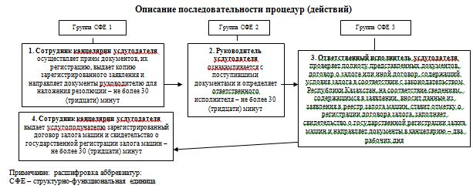  
 

Приложение 2  
к постановлению акимата Мангистауской области   
от 30октября 2014 года № 269

Приложение 2  
к регламенту государственной услуги  
«Регистрация и выдача свидетельства  
о государственной регистрации залога  
тракторов и изготовленных на их базе  
самоходных шасси и механизмов, прицепов  
к ним, включая прицепы со смонтированным  
специальным оборудованием, самоходных  
сельскохозяйственных, мелиоративных и  
дорожно-строительных машин и механизмов,  
а также специальных машин повышенной проходимости»   
 

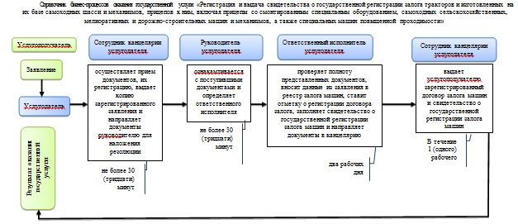  
 

  
 

Приложение 3  
к постановлению акимата Мангистауской области  
от 30 октября 2014 года № 269  
 

Приложение 3  
к регламенту государственной услуги  
«Выдача удостоверений на право управления  
тракторами и изготовленными на их базе  
самоходными шасси и механизмами, самоходными  
сельскохозяйственными, мелиоративными и  
дорожно-строительными машинами и механизмами,  
а также специальными машинами повышенной  
проходимости»   
 

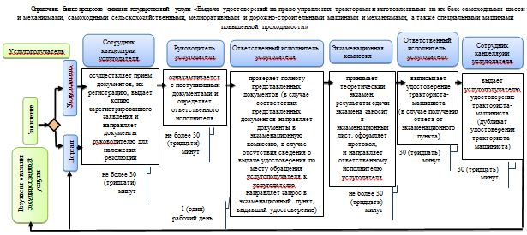  
 

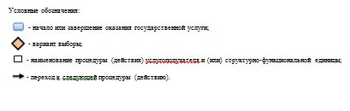  
 

Приложение 4  
к постановлению акимата Мангистауской области  
от 30 октября 2014 года № 269  
 

Приложение 1  
к регламенту государственной услуги  
«Регистрация лиц, управляющих тракторами  
и изготовленными на их базе самоходными  
шасси и механизмами, самоходными сельскохозяйственными,  
мелиоративными и дорожно-строительными машинами  
и механизмами, а также специальными машинами  
повышенной проходимости по доверенности»   
 

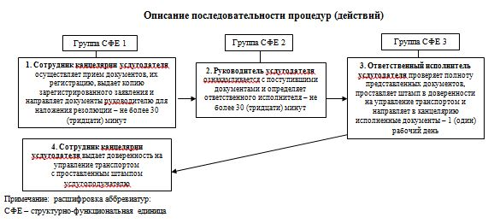  
 

Приложение 5  
к постановлению акимата Мангистауской области  
от 30 октября 2014 года № 269  
 

Приложение 2  
к регламенту государственной услуги  
«Регистрация лиц, управляющих тракторами  
и изготовленными на их базе самоходными  
шасси и механизмами, самоходными  
сельскохозяйственными, мелиоративными  
и дорожно-строительными машинами и механизмами,  
а также специальными машинами повышенной  
проходимости по доверенности»   
 

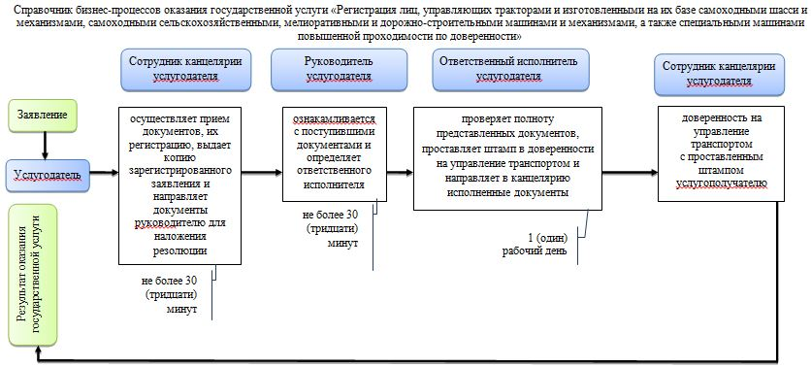  
 

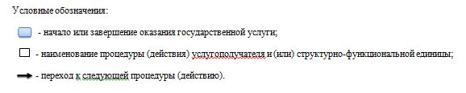

Приложение 6  
к постановлению акимата Мангистауской области  
от 30 октября 2014 года № 269  
 

Приложение 3  
к регламенту государственной услуги  
«Регистрация, перерегистрация тракторов  
и изготовленных на их базе самоходных  
шасси и механизмов, прицепов к ним,  
включая прицепы со смонтированным  
специальным оборудованием, самоходных  
сельскохозяйственных, мелиоративных  
и дорожно-строительных машин и механизмов,  
а также специальных машин повышенной  
проходимости с выдачей регистрационных  
номерных знаков»   
 

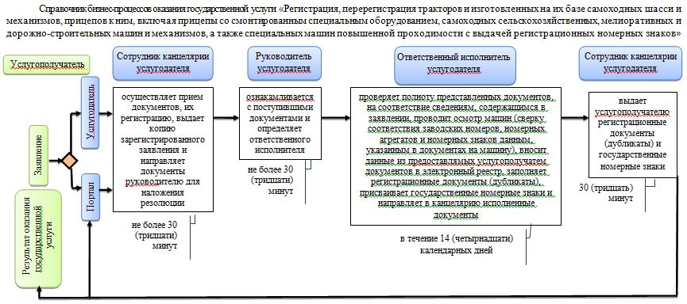  
   
   
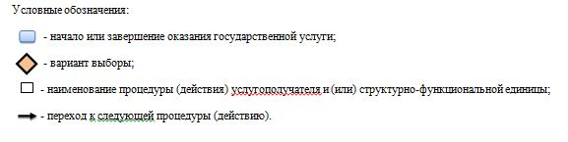

Приложение 7  
к постановлению акимата Мангистауской области  
от 30 октября 2014 года № 269

Приложение 3  
к регламенту государственной услуги  
«Проведение ежегодного государственного  
технического осмотра тракторов и изготовленных  
на их базе самоходных шасси и механизмов,  
прицепов к ним, включая прицепы со  
смонтированным специальным оборудованием,  
самоходных сельскохозяйственных,  
мелиоративных и дорожно-строительных  
машин и механизмов, а также специальных  
машин повышенной проходимости»   
 

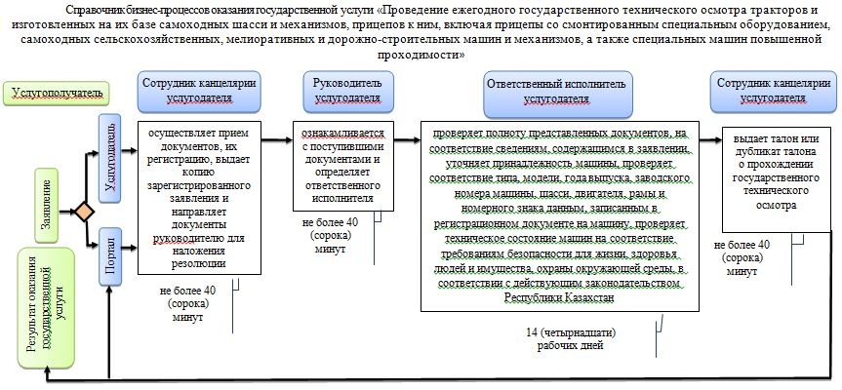  
   
 

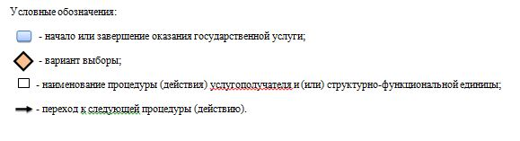  
 

Приложение 8  
к постановлению акимата Мангистауской области   
от 30 октября 2014 года № 269  
 

Приложение 3  
к регламенту государственной услуги  
«Представление информации об отсутствии  
(наличии) обременений тракторов и изготовленных  
на их базе самоходных шасси и механизмов,  
прицепов к ним, включая прицепы со  
смонтированным специальным оборудованием,  
самоходных сельскохозяйственных, мелиоративных и дорожно-строительных машин и механизмов, а также специальных машин повышенной проходимости»   
 

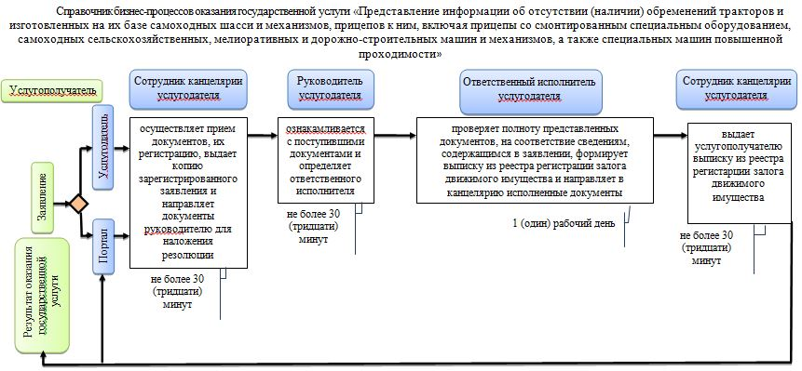  
   
   
   
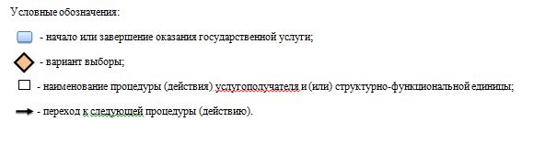  
 

© 2012. РГП на ПХВ «Институт законодательства и правовой информации Республики Казахстан» Министерства юстиции Республики Казахстан